一、 第一章
数据结构定义、数据定义：
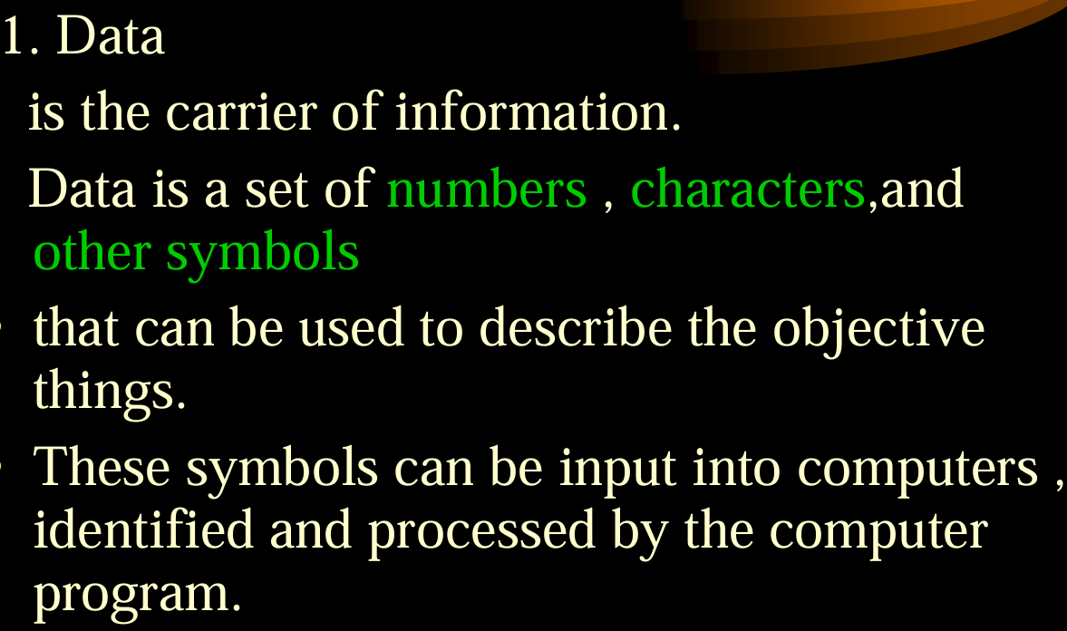
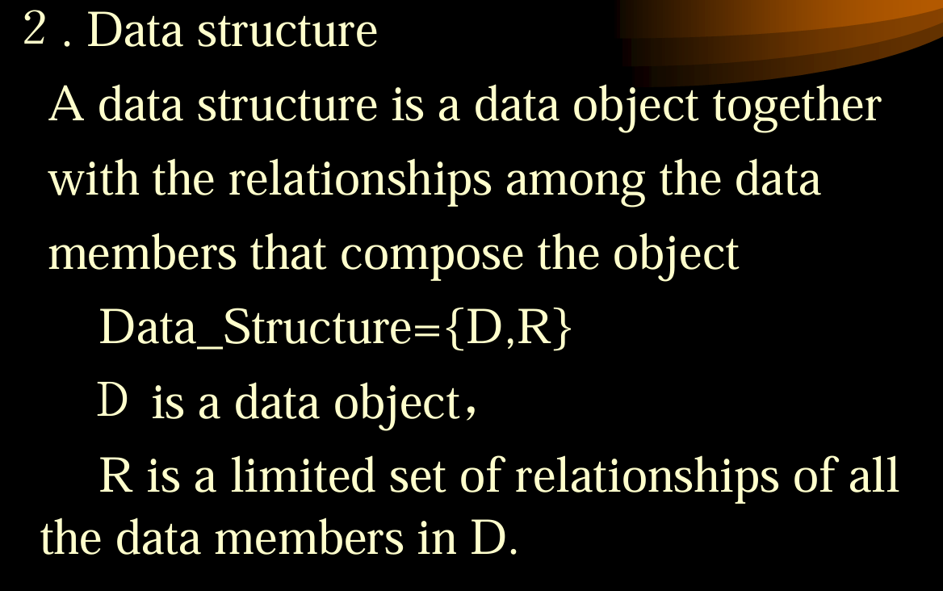
递归的概念与实现
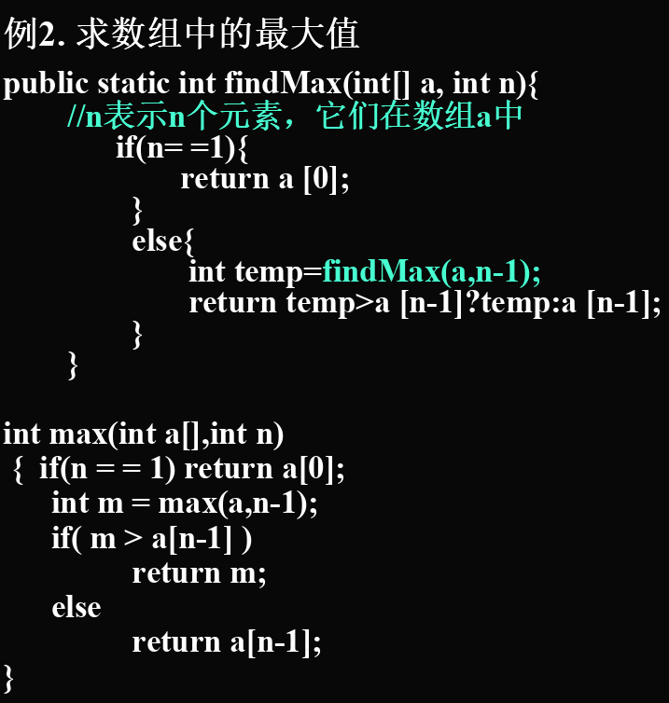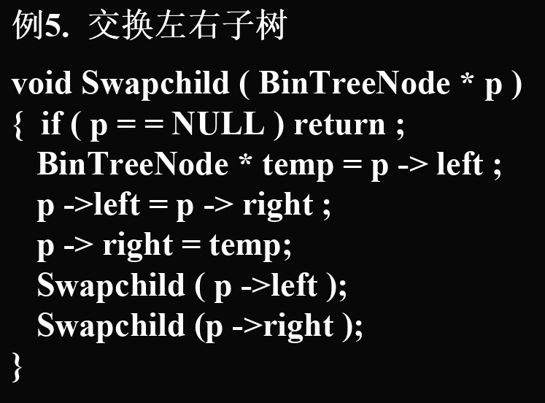
面向对象部分定义不会考
二、 第二章：算法分析
时间复杂度和空间复杂度
几个表示法，四种表示法
给一个算法计算对应的复杂度
计算明确的操作次数，会告知所有的相应操作的操作个数
最佳、最差和平均情况下的复杂度差异;
大O、Ω和 θ 符号
1）分析某个语句的执行次数（频度）
2）分析某个程序段执行的时间复杂度（用大O表示，要求写出推导过程）
例2. x = 0; y = 0;
for (int i = 1; i <= n; i++)
for (int j = 1; j <= i; j++)
for (int k = 1; k <= j; k++)
x = x+y;
次数为: n*(n+1)*(n+2)/6
例3. int x = 91; int y = 100;
while(y>0)
{ if(x>100) { x -= 10; y--; }
else x++;
}
1100次
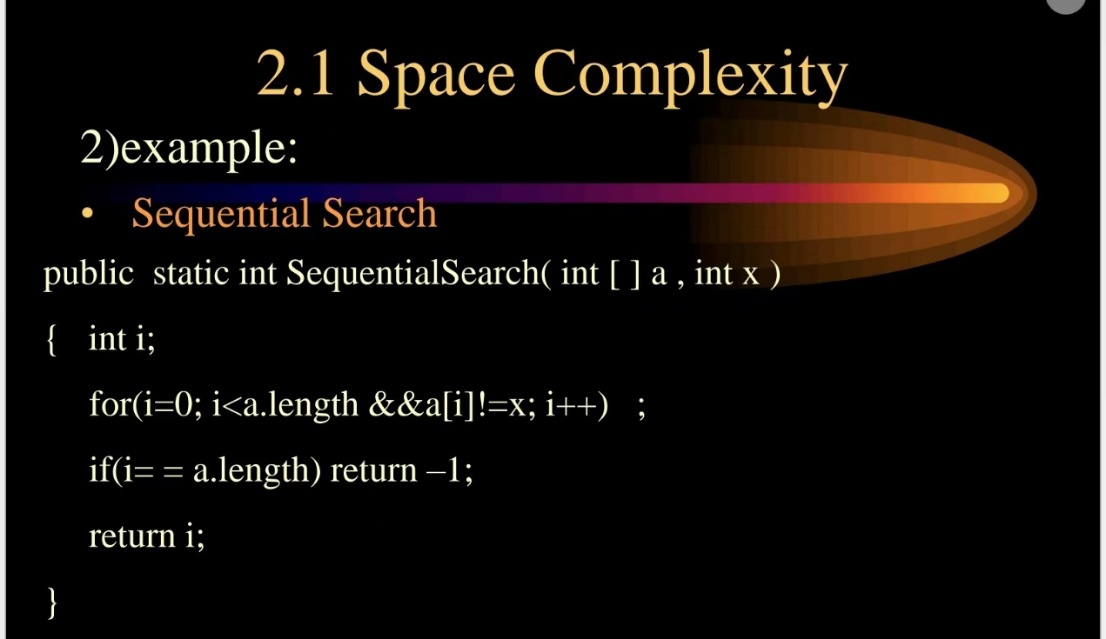
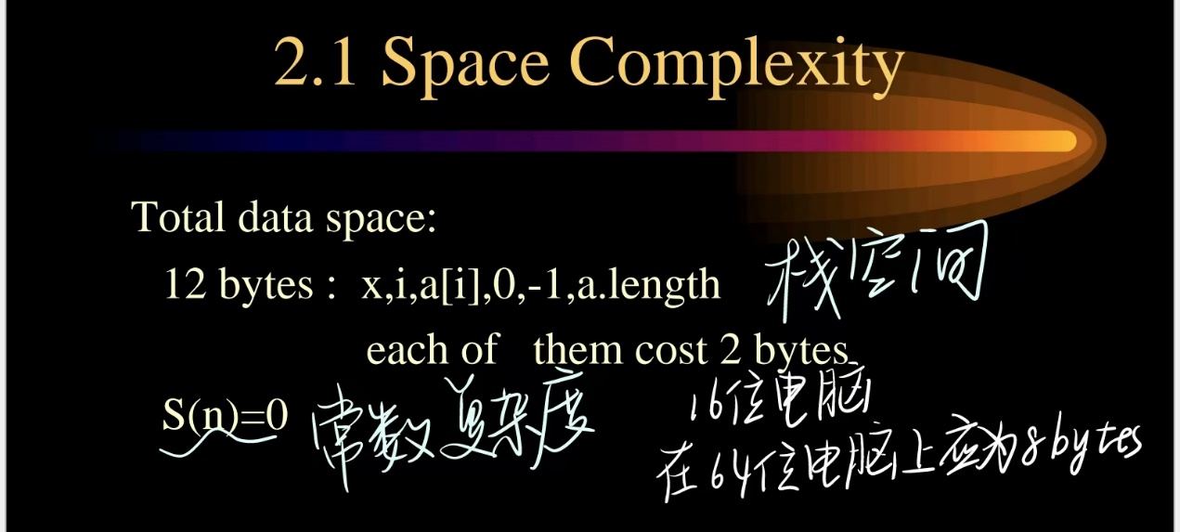
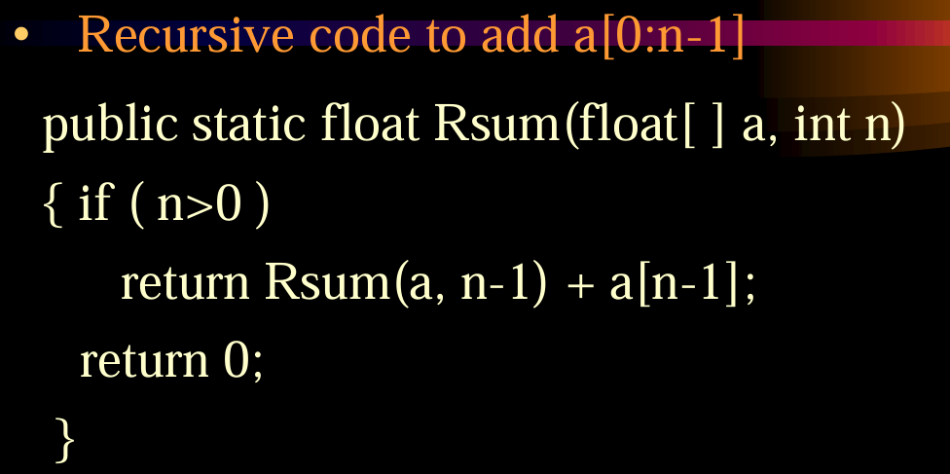
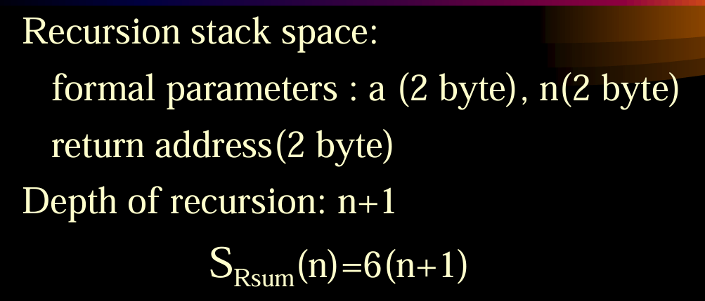
- 第三章
线性表的定义
线性表的代码以及各种代码的变体
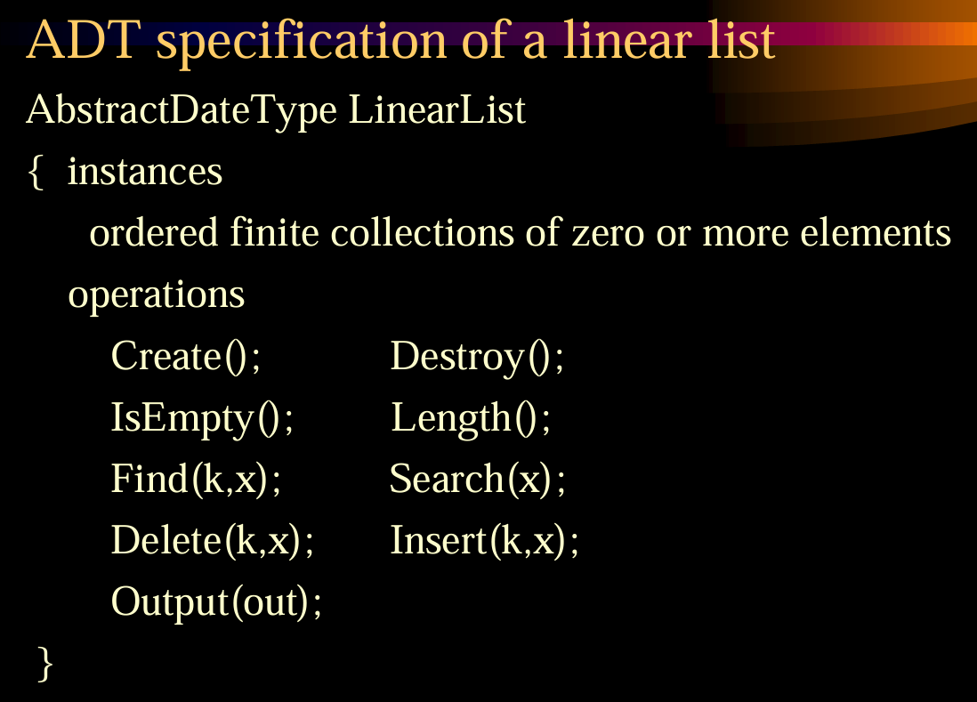
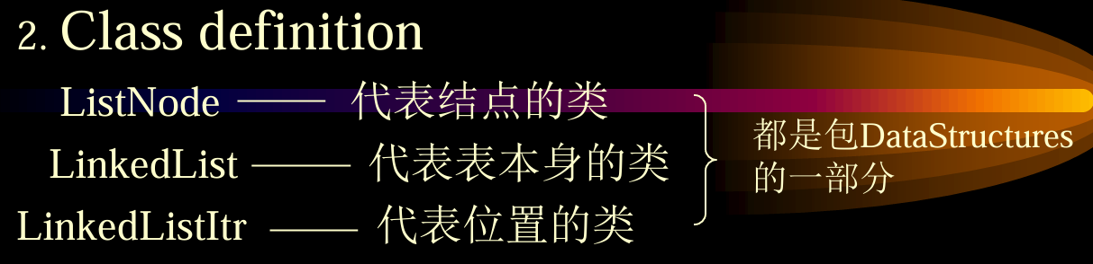
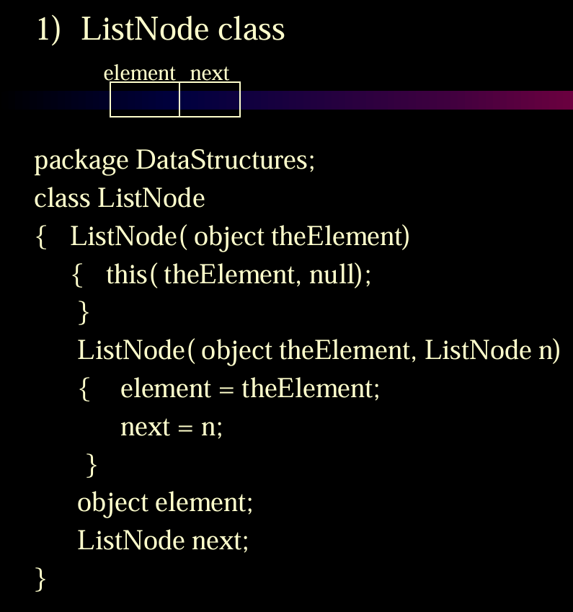
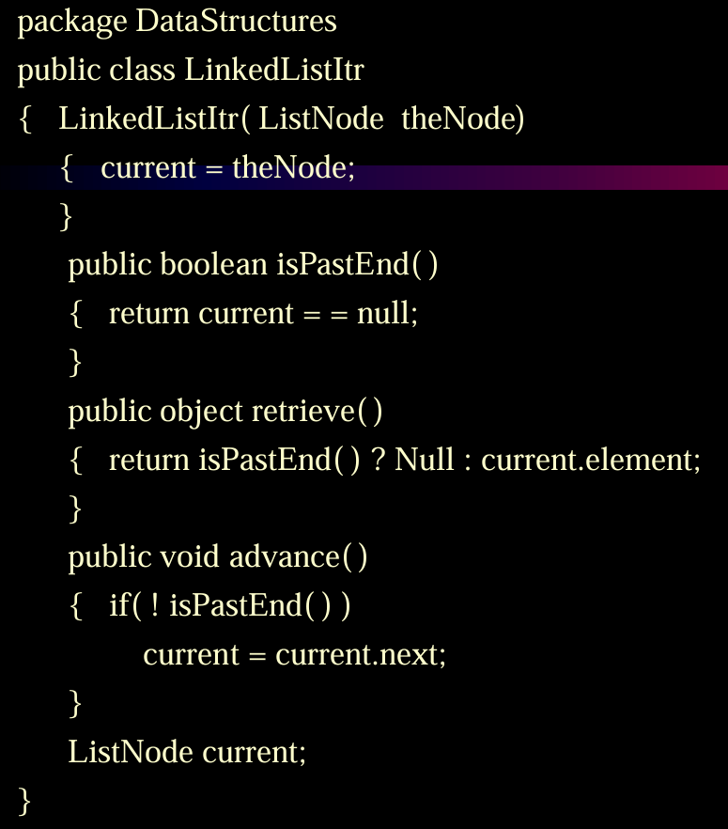
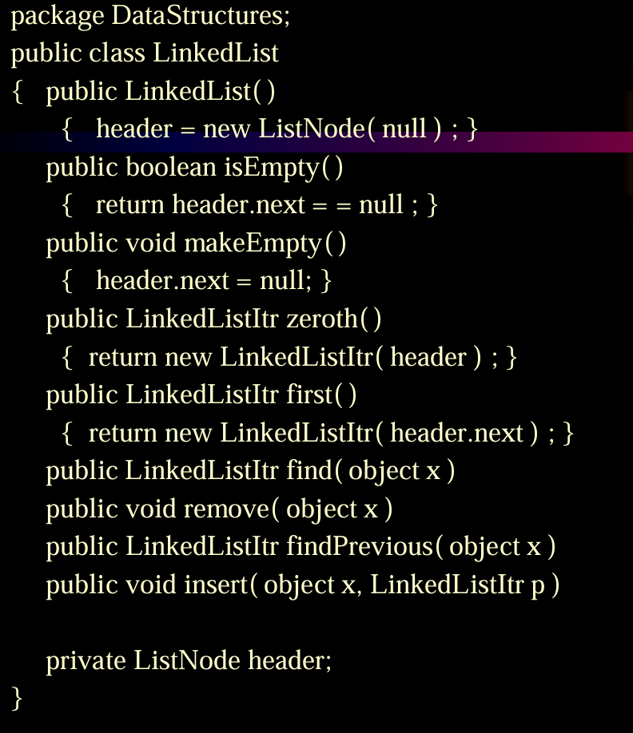
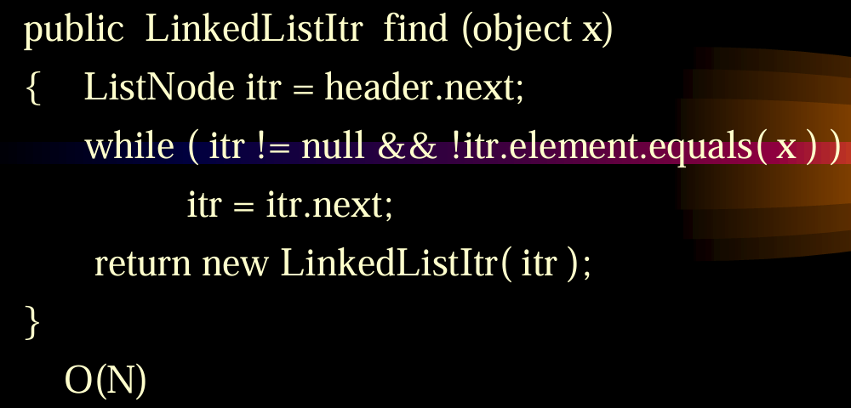
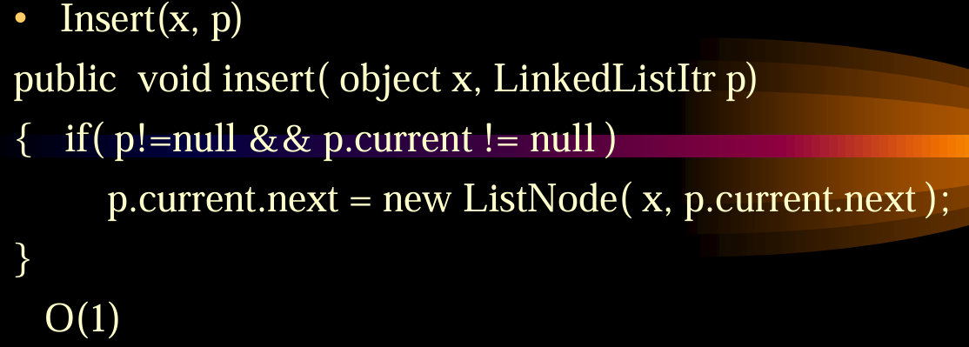
双向链表
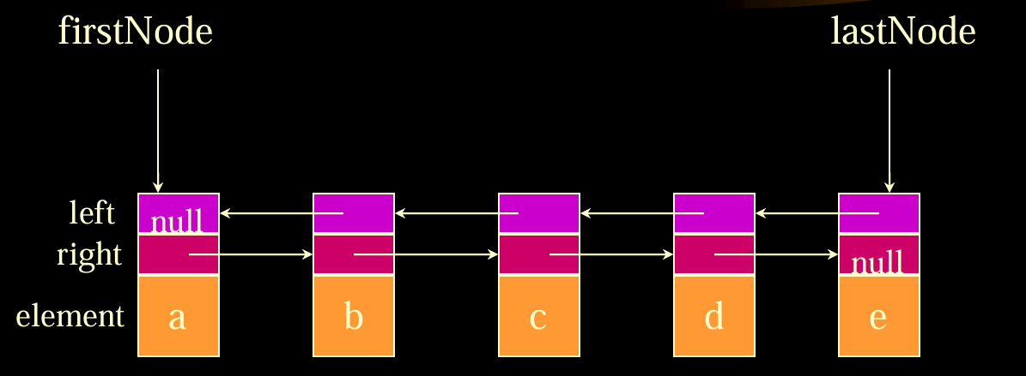
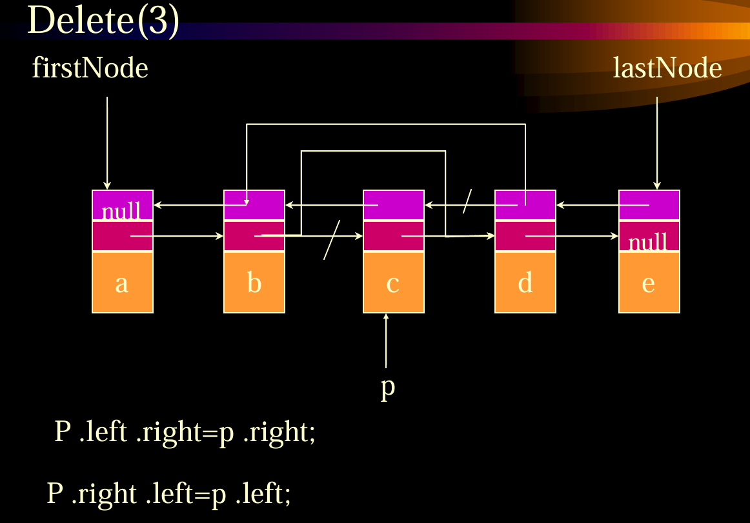
静态链表和含有游标的链表
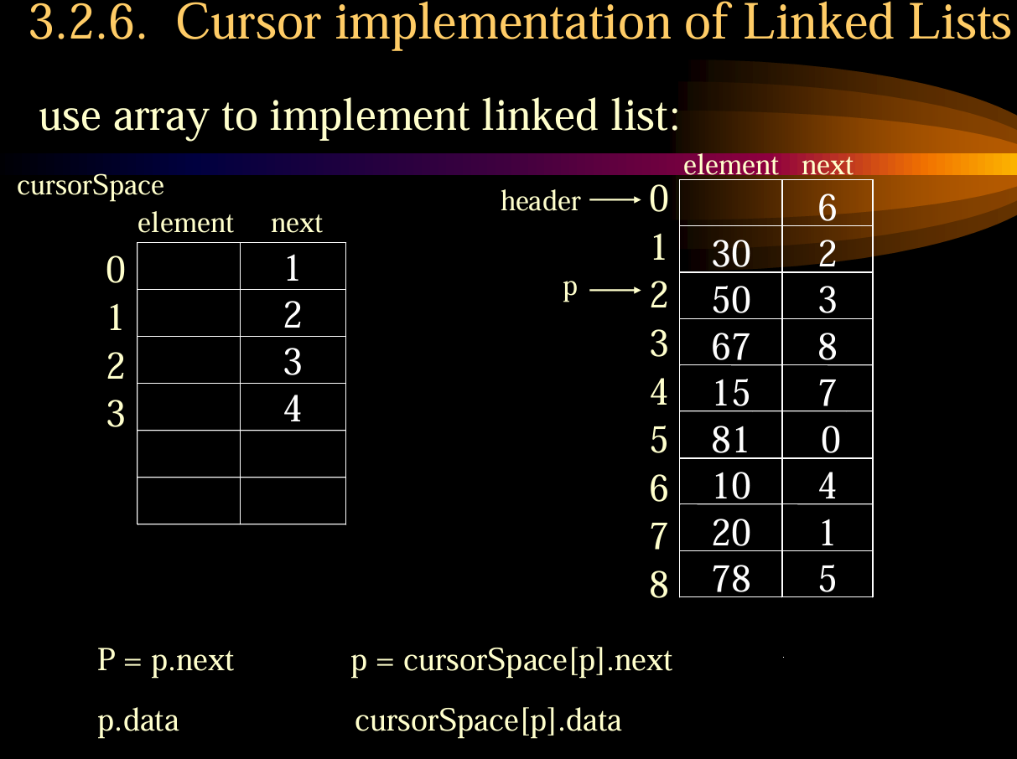

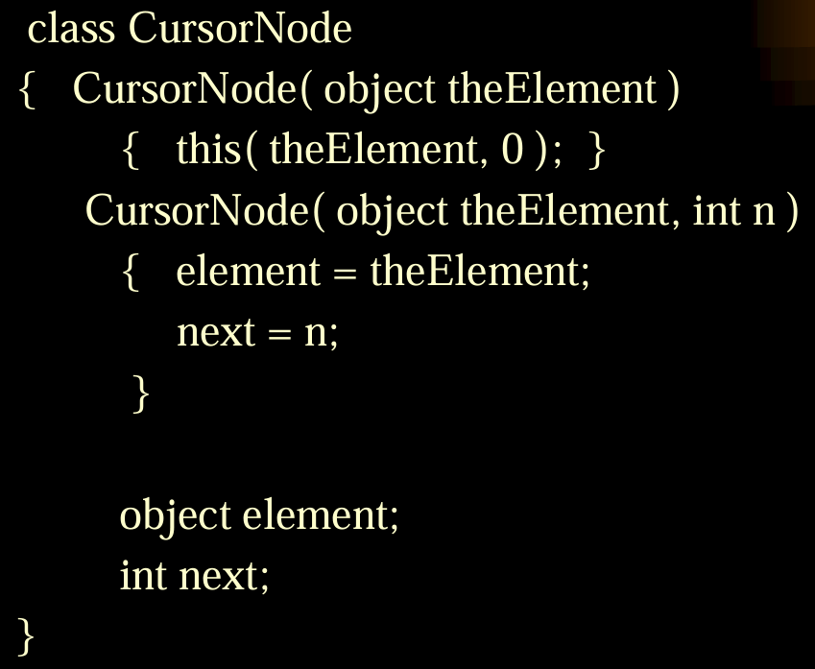
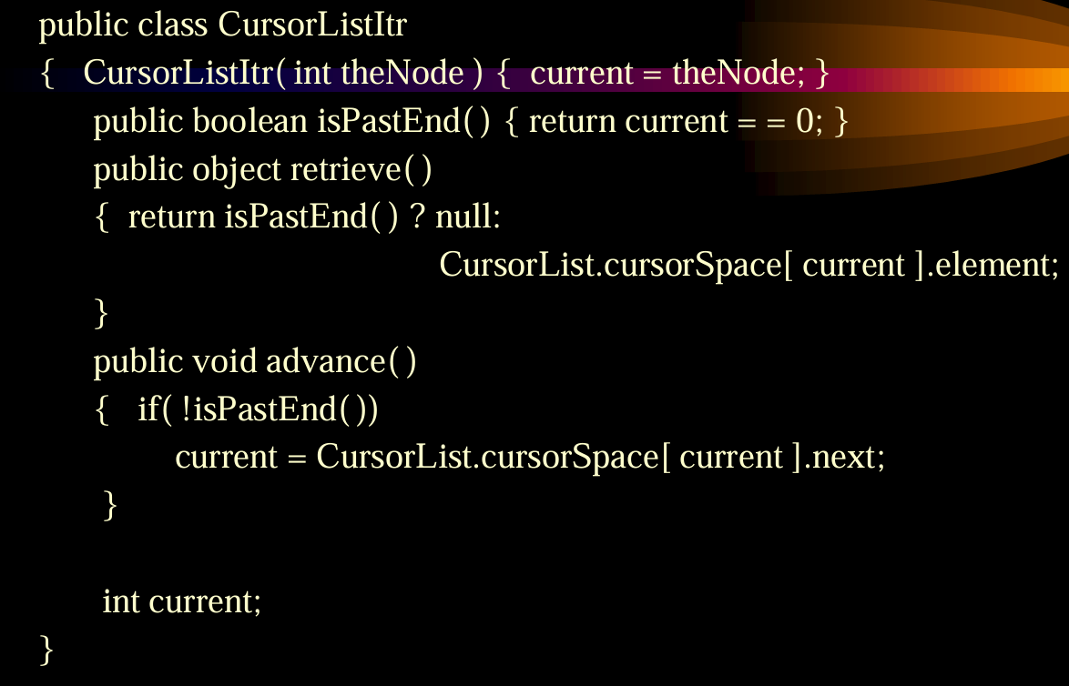
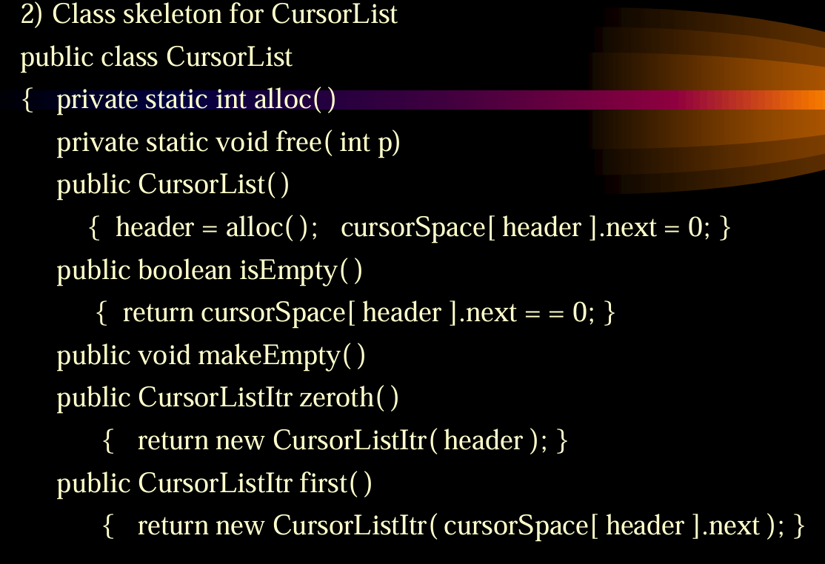
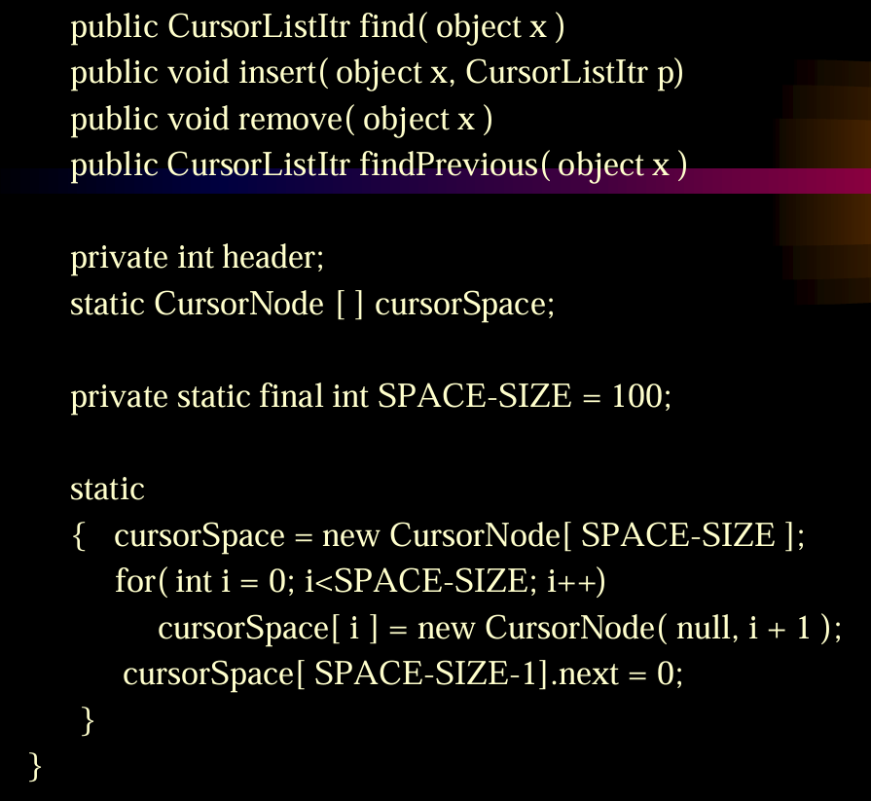
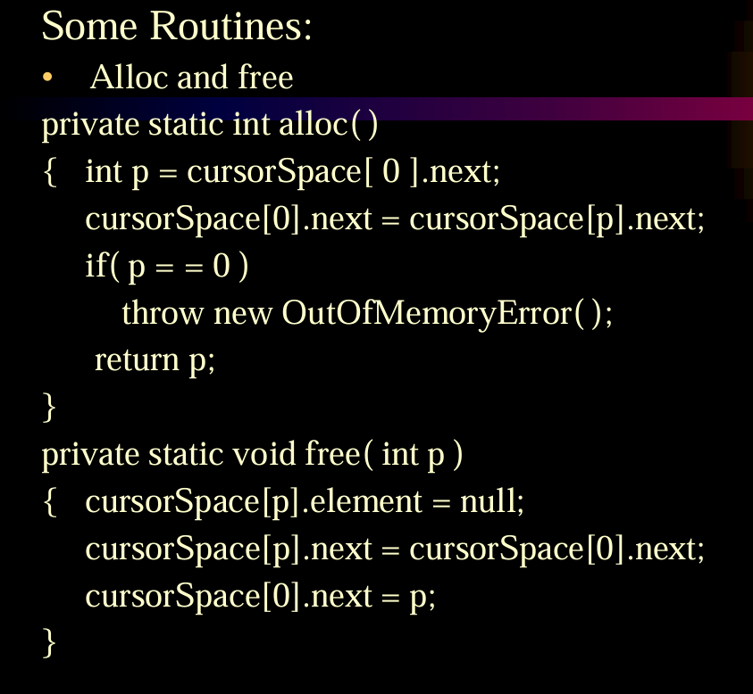
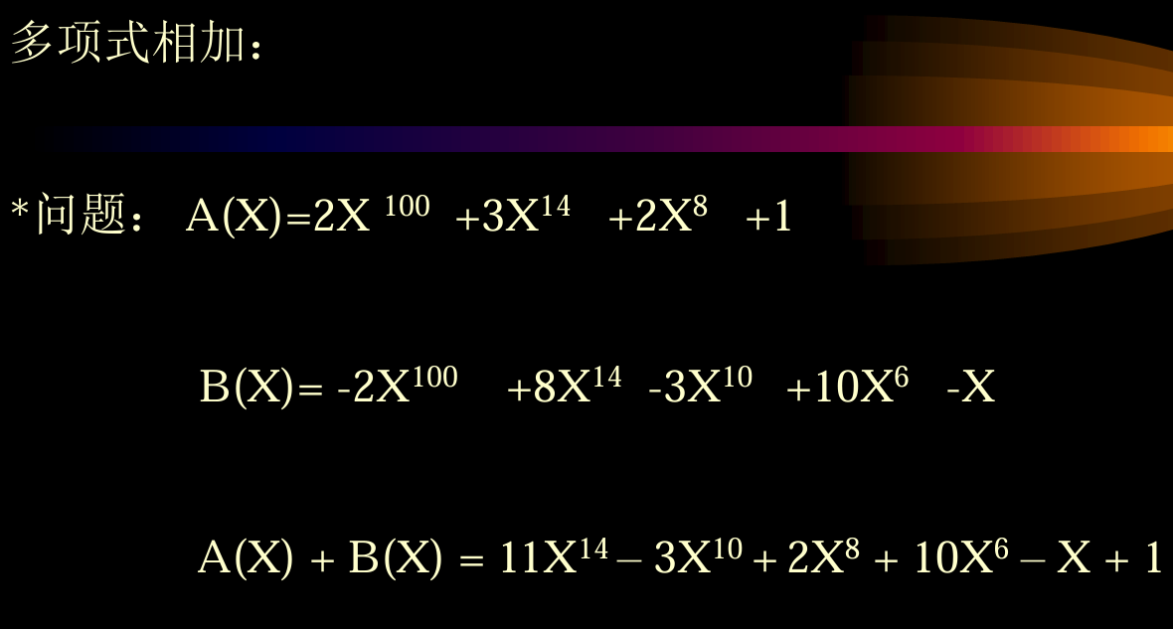
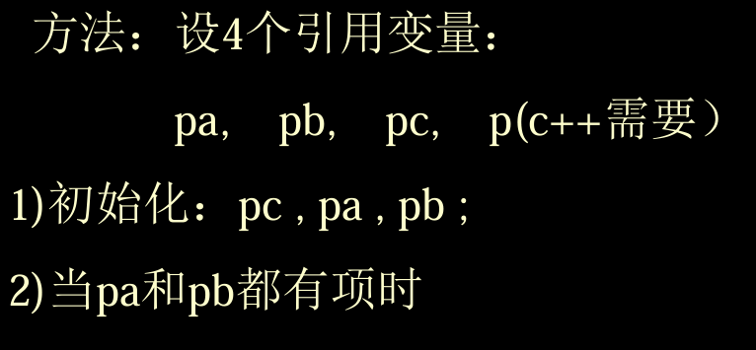
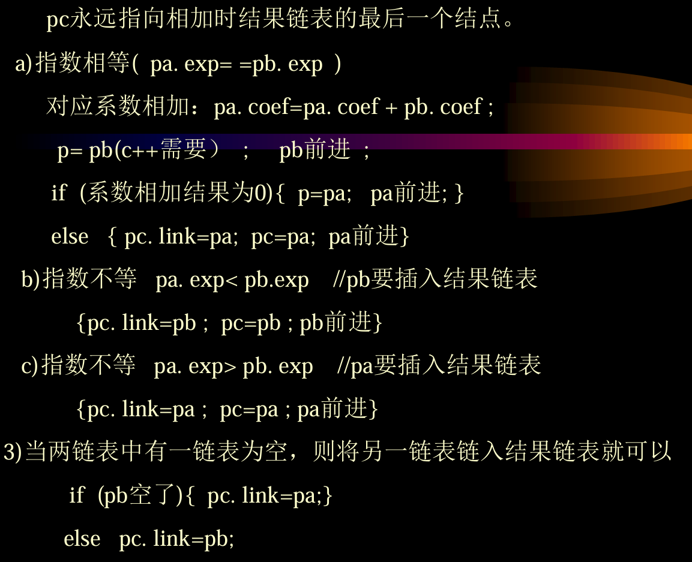
队列、栈的概念
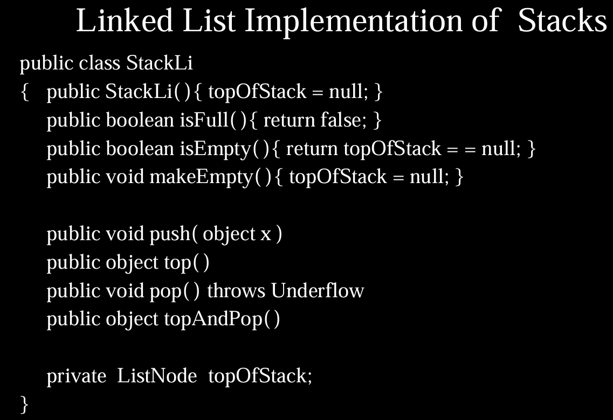
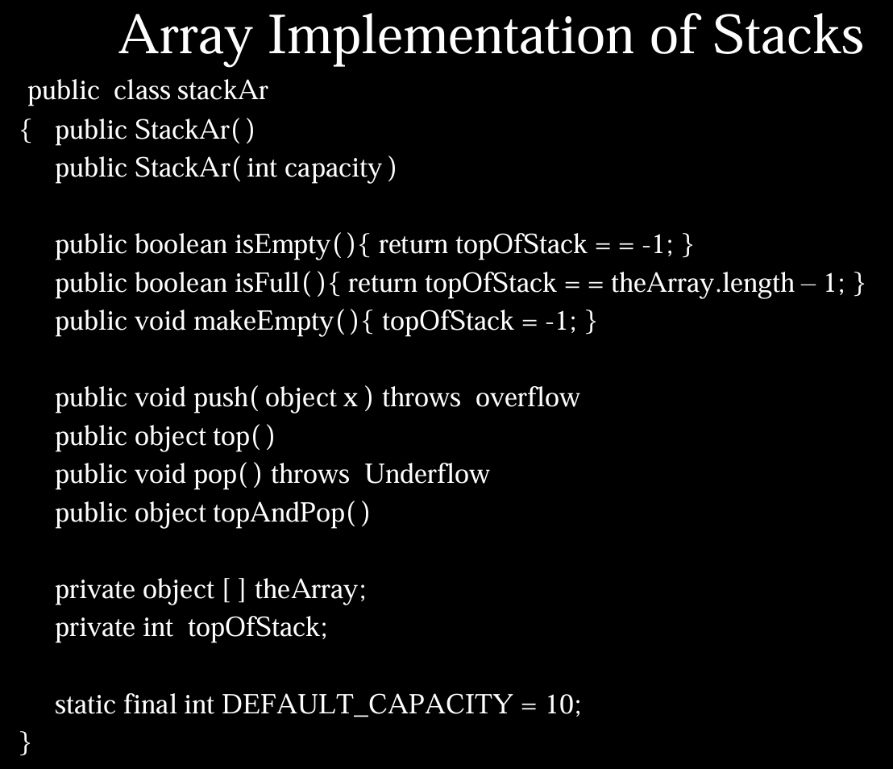

栈、队列的例子（重点看，括号匹配、表达式计算）
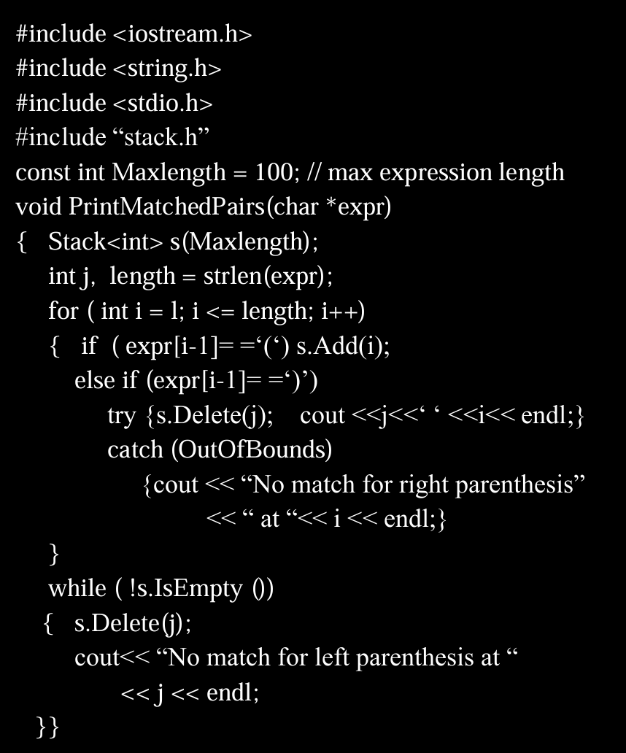
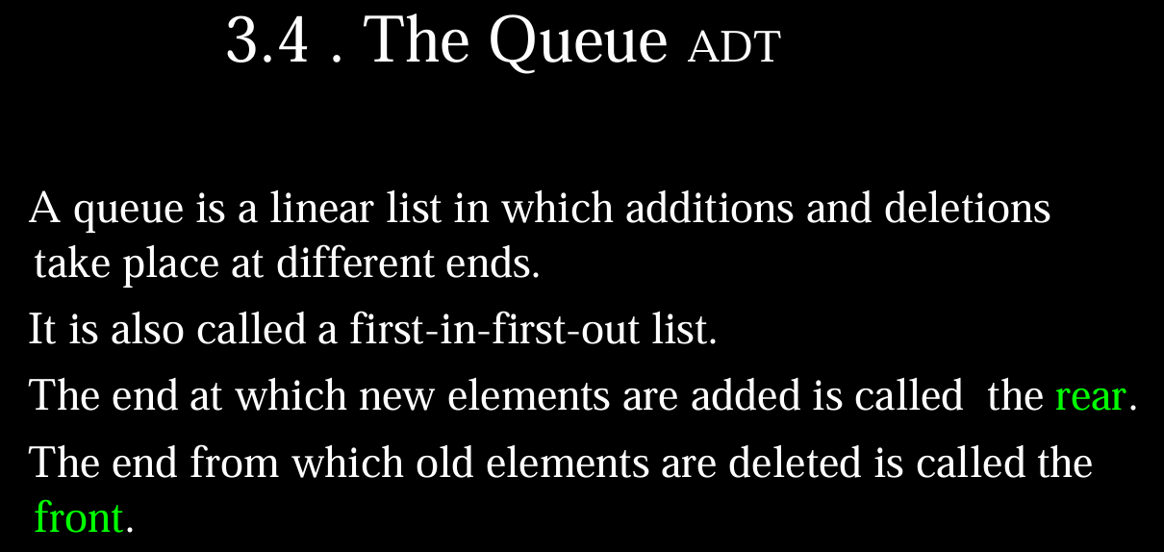
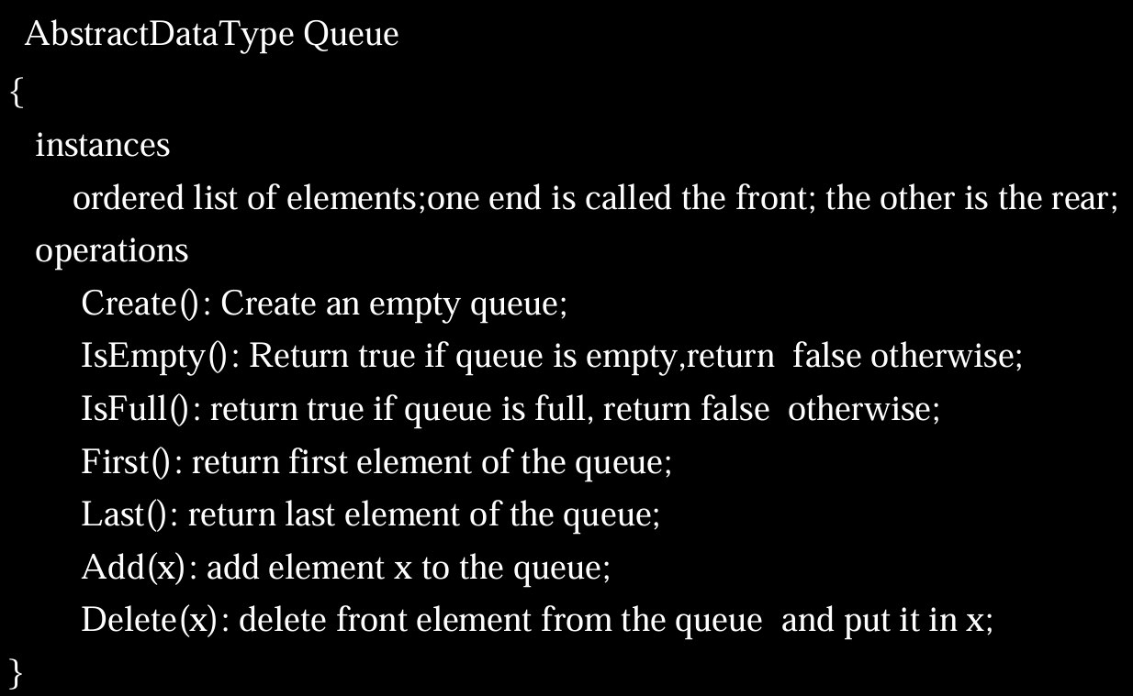
杨晖三角（不用重点看）

